牛网快速通道手机注册操作说明

一、客户通过牛网右侧“交易快速通道”菜单进入系统时，如果没有注册手机或者本机上手机注册时间超过3个月，则系统出现如下页面，提示客户注册手机。

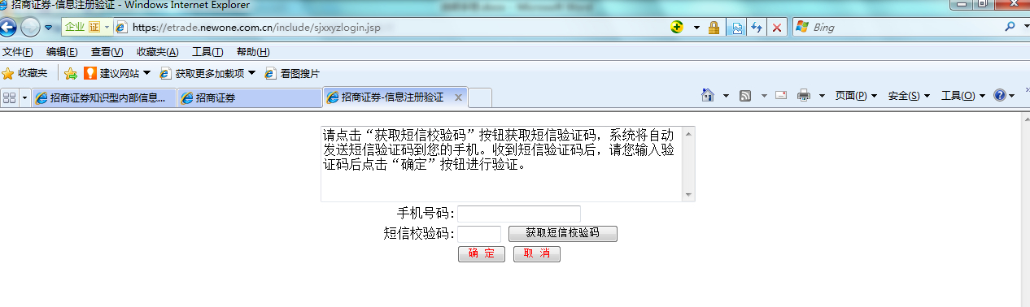
二、客户输入手机号码，点击“获取短信校验码”，系统将发送短信到该手机号码，提示下如图：
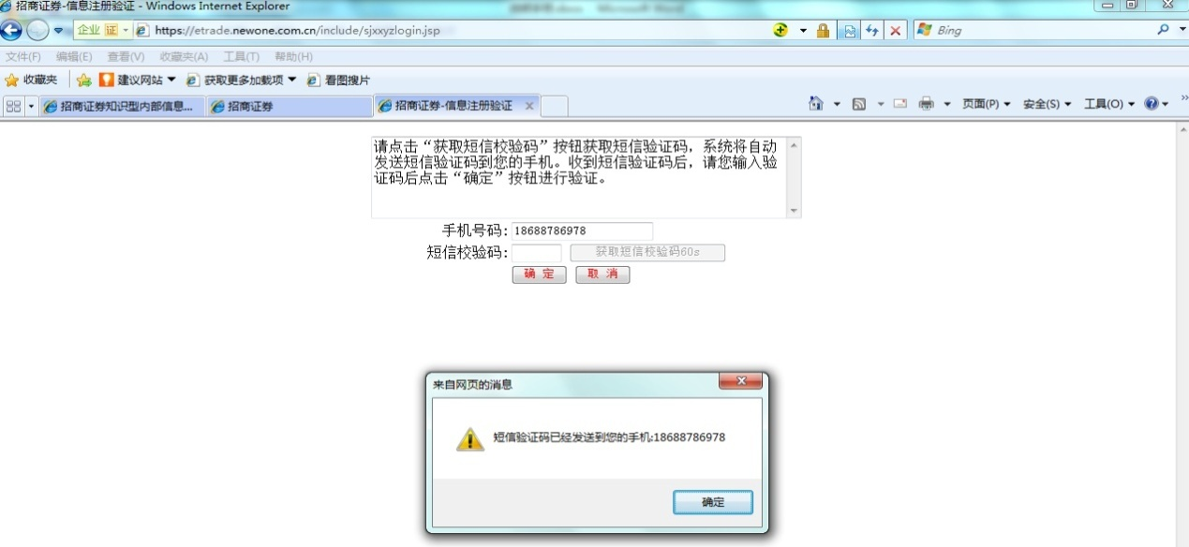
三、客户收到校验码后将其输入短信校验码输入框，然后点击“确定”。系统提示如下：
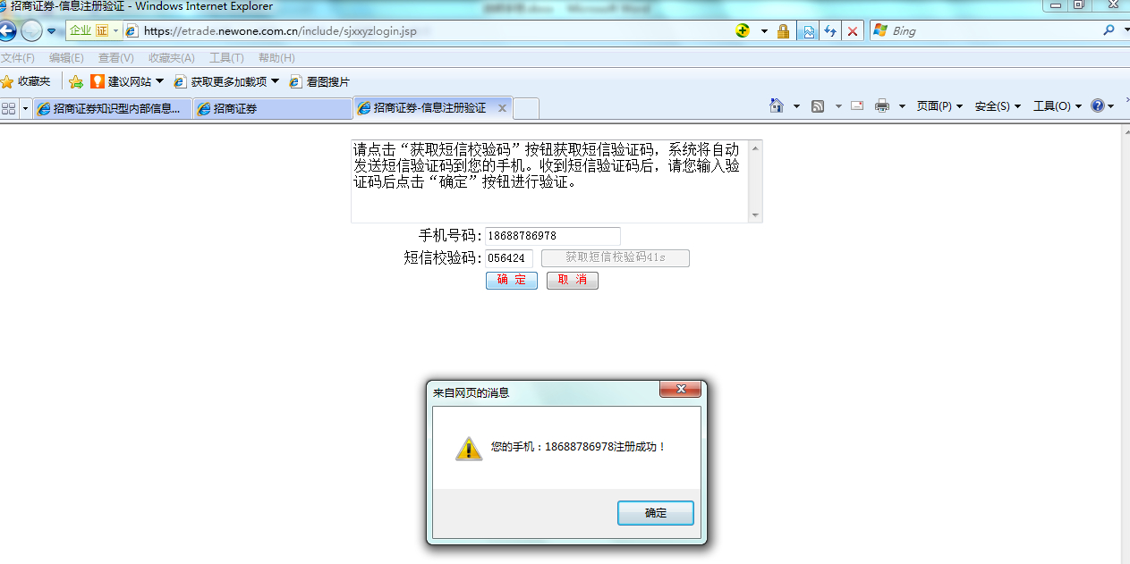
四、客户点击提示窗口的“确定”按钮，则自动跳转到牛网快速通道登陆界面。

